**МУНИЦИПАЛЬНОЕ БЮДЖЕТНОЕ ОБЩЕОБРАЗОВАТЕЛЬНОЕ УЧРЕЖДЕНИЕ**

**ГОРОДСКОГО ОКРУГА КОРОЛЁВ**

**МОСКОВСКОЙ ОБЛАСТИ**

**«ГИМНАЗИЯ №11 С ИЗУЧЕНИЕМ ИНОСТРАННЫХ ЯЗЫКОВ»**

Конспект доминантного занятия

по музыкально – ритмическим движениям

для детей второй младшей группы

«Путешествие в зимний лес»

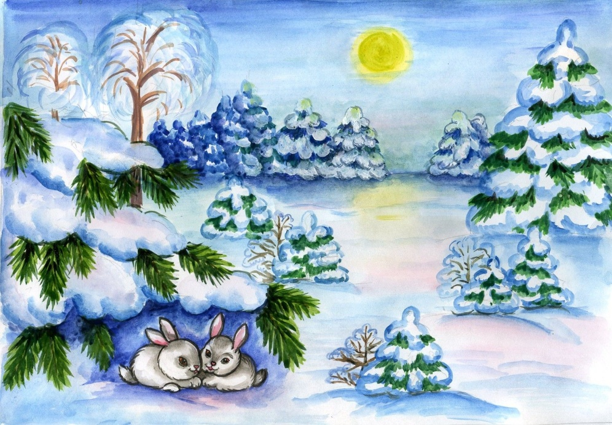

Музыкальный руководитель:

Балкова Елена Владимировна

Королев, 2021г.

**Образовательная область:** художественно – эстетическое развитие, речевое развитие, физическое развитие, познавательное развитие, социально – коммуникативное развитие.

**Цель**: Развитие танцевально – игрового творчества у детей младшего дошкольного возраста в музыкально – ритмической деятельности.

**Задачи**:

1. Расширять представления детей о зимних явлениях природы, повадках животных, развивать воображение и фантазию;

2. Воспитывать интерес к движениям под музыку в процессе музыкально – игровых упражнений;

3. Развивать умение выразительно передавать музыкально – игровой образ, в соответствии с характером и темпоритмом музыки.

Музыкальный репертуар:

1. Игра «Саночки» Т. Суко;

2. Песенки – загадки про диких животных;

3. Песня – игра «Зайчатки и прятки» (авторская)

4. Музыкально – ритмическая композиция «Белочка» (программа «Ритмическая мозаика»)

5. Музыкально - ритмическое упражнение «Покачай – передай» Е. Железновой

6. Песня – игра «Едут наши санки» М. Еремеевой

Оборудование:

1. Магнитофон;

2. Ширма с изображением зимнего леса, пенек, две елочки, берлога.

2. Игрушки: зайчик, белочка, мишка

**Вводная часть. Организационный момент**

Дети с музыкальным руководителем входят в зал, становятся в круг

**Педагог**: Здравствуйте, ребята! Вы любите играть?

**Дети**: Да!!!

**Педагог:** А может быть, вы хотите отправиться в сказочное путешествие?

**Дети**: Да, хотим…

**Педагог:** Посмотрите, вон там вдалеке виднеется зимний лес…Там белым – бело! Много снега намело! Какое время года наступило? А на чем же мы можем поехать по снегу, ребята?

**Дети**: На саночках!

**Педагог:** Но для начала, чтоб не замерзнуть в лесу, нам нужно потеплее…..

**Дети**: Одеться!

*Педагог с детьми «одеваются» и садятся в саночки*

Песня – игра «Санки»

**Основная часть**

**Педагог**: Вот мы и приехали на лесную полянку. Отгадайте – ка, ребятки, кто же в гости к нам спешит?

Песенка – загадка про зайчика: Люблю я капустку, люблю морковку

Я бегаю быстро и прыгаю ловко!

**Зайчик**: Здравствуйте, ребятки!

**Педагог**: Здравствуй, зайчик! Ребята, а вы знаете, почему у нашего зайчика белая шубка? (ответы детей) Правильно, зайчику нужно прятаться на снегу от лисы и от волка! А вы хотите поиграть с зайчиком в прятки?

Песенка – игра «Зайчатки и прятки»

**Зайчик:** Ох, как здорово, ребята, было с вами мне играть! Только лапки у меня немного устали, я у елки посижу – на ребяток погляжу.

**Педагог**: А у меня, ребятки, для вас еще загадка

Песенка – загадка про белочку: Хожу в пушистой шубке, живу в густом лесу.

В дупле на старом дубе орешки я грызу!

**Белочка**: Я белочка пушистая, без дела не сижу.

Запас орешков сделаю, грибочков насушу.

Люблю с ребятами играть,

Давайте вместе танцевать?

Музыкально – ритмическая композиция «Белочка»

**Белочка**: Мне понравилось, ребятки, было весело плясать! Только лапки у меня немного устали! Я на пенечке посижу – на ребяток погляжу!

**Педагог**: Ребята, а хотите узнать, кто еще живет на этой лесной полянке?

Песенка – загадка про медведя: Я большой и неуклюжий,

Я душистый мед люблю.

И зимой во время стужи

До весны в берлоге сплю.

**Мишка:** Здравствуйте, детишки! Девчонки и мальчишки!

**Педагог**: Здравствуй, Мишка! А чего это ты не спишь? Ведь медведи зимой должны спать в своей берлоге! Правда, ребята?

**Дети**: Да!

**Мишка**: Да вот, ребята…зевать – зеваю, а заснуть не могу…

**Педагог**: Мишка, а мы тебе поможем!

**Мишка**: А как это?

**Педагог**: А мы тебя покачаем! Ребята, какую музыку мы включим для мишки плясовую или колыбельную? (Ответы детей)

Музыкально - ритмическое упражнение «Покачай – передай»

**Педагог**: Уснул! Давайте положим его в берлогу! Теперь он будет спать там до весны! А нам пора возвращаться в детский сад, садитесь в саночки и поехали!!!

Вот мы и приехали, ребята!

**Заключительный этап. Рефлексия**

**Педагог:** (примерные вопросы) Ребята, вам понравилось наше путешествие? А куда мы ездили с вами? Кого мы встретили сначала? А какая шубка у зайчика? Почему? Кого мы встретили потом? Что делала белочка? Что мишка должен делать зимой? Как мы ему помогли? Кто помнит, как называется мелодия, под которую мы укачивали мишку? Правильно колыбельная! Спасибо, ребята, мне тоже очень понравилось с вами играть!